南京天文光学技术研究所因公出访事后公示表
公示日期：2017年12月8日-15日

出访团组成员基本信息：
姓名 |  | 部门 |  |  |  | 职务
顾伯忠 |  | 工程中心 |  |  |  | 研究员
寇松峰 |  | 工程中心 |  |  |  | 副研究员
出访国家或地区 | 香港 |  |  | 顺访国家或地区 |  |  | 无
出访任务 | 赴香港进行上海天文馆太阳塔建设学术交流
经费开支（元） | 出国预算 |  |  |  | 实际支出
经费开支（元） | 25687 |  |  |  | 13058
离境日期 | 2017年11月28日 |  | 入境日期 |  |  | 2017年11月30日
实际往返路线 | 南京-香港-香港太空馆-香港-南京
实际日程安排：
11月28日：南京-香港
11月29日：与香港太空馆技术人员进行太阳科普技术交流和讨论
11月30日：香港-南京

出访小结（任务执行情况、心得体会等，1000字-2000字）：
11月29日上午，先到马湾太阳塔进行技术交流。马湾太阳塔是一台30cm的太阳望远镜，主要用于展示太阳白光像和太阳光谱的科普展示。马湾太阳塔高30米，通过两块平面反光镜、物镜和投影镜头将太阳像投影到参观大厅，太阳像直径1米左右。其平面反光镜和投影镜头之间采用密封的真空管道连接，在管道底部装有光路转折装置，可以分别实现白光像投影和光谱成像。马湾太阳塔的特点在于太阳像直接投影到平行于地面的漫反射屏上，观众能够近距离观看。其不足之处在于，投影像种类单一，环境光线对投影效果有较大的影响。
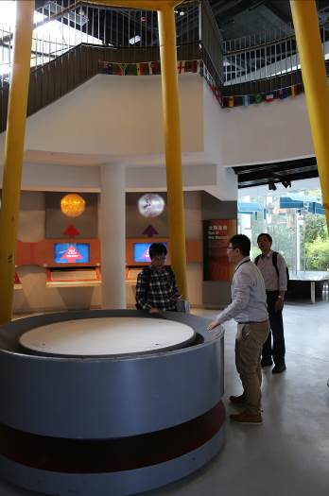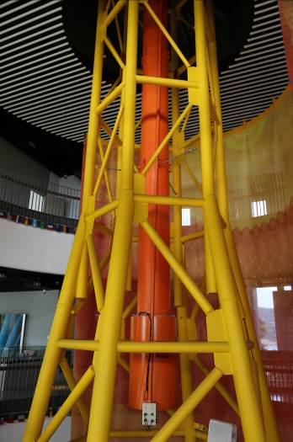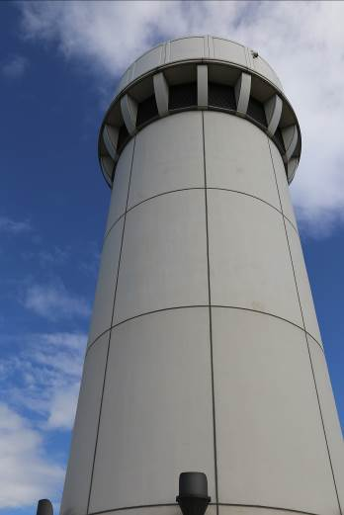
11月29日下午，到香港太空馆进行技术交流，交流的重点是太空馆在2016年12月建造完成的太阳望远镜。该望远镜制造商是日本西村制作所，从目前得到的信息来看，西村制作所将参与上海太阳塔的竞标。太空馆副馆长Samuel带我们参观了太阳望远镜，并详细介绍了该望远镜的系统组成和工作流程。
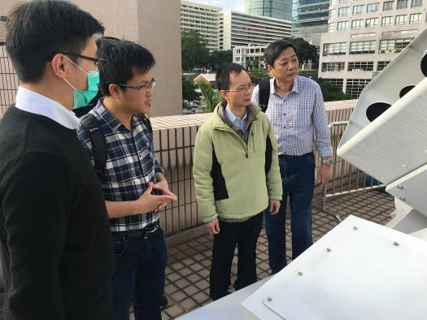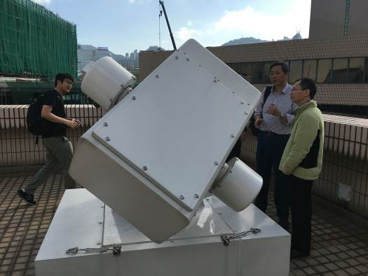
太空馆的太阳望远镜采用了多通道并行模式，捆绑安装在一套赤道式机架上，能够实现太阳白光、Ha、Ca II K三个主要的工作波段的CCD成像，并能够根据观测目标的变化实现对月球、恒星的自动跟踪和变焦比成像。该望远镜的特点在于成像光路和器件位于密封的腔体内，配备空气制冷装置，通过望远镜内部的风道设计实现冷空气的定向流动。其不足之处在于采用了多通道并行模式，每个通道的有效口径都比较小，受到衍射效应的影响，太阳像的分辨率较低。
香港马湾和太空馆的太阳望远镜是目前比较先进的科普级太阳展示设备，体现了两种不同的展示理念：马湾太阳塔采用太阳像直接投影，太空馆则采用CCD成像，液晶屏显示。从展示效果来看，直接投影更加直观，液晶屏显示的展示内容更加丰富，成像质量更高。根据两者的展示效果，结合上海天文馆太阳塔的展示要求，我们认为上海天文馆太阳塔应采用直接投影和液晶屏显示相结合的方式进行展示：对于亮度较高的白光像采用直接投影，对于亮度较弱的色球像采用液晶屏显示。我们将上海天文馆太阳塔的展示思路与马湾和太空馆的技术人员进行了深入的交流探讨，大家都认为上海天文馆太阳塔的建筑设计考虑到了直接投影的需要，采用直接投影与液晶屏显示相结合的展示方法是可行的，有利于丰富展示内容，提高展示效果。

